Autodesk AutoCAD орнату
Тегін Autodesk бағдарламалық құралын жүктеп алу және орнату үшін Тегін бағдарламалық құрал сілтемесін орындаңыз. САПР AutoCAD таңдаңыз. Тегін оқыту нұсқасы осы тізімде қол жетімді. AutoCAD бағдарламасын таңдағаннан кейін 3 жылдық лицензиясы бар тегін нұсқаны жүктеп алуға болады.
3D жобаларын, макеттерін және сызбаларын жасау енді арнайы білімді қажет етпейді және сызу стандарттарын білу де талап етілмейді. Autodesk AutoCAD бағдарламалық жасақтамасы кәсіби дизайнға қажет барлық нәрсені қамтиды. Бүгінде миллиондаған аудитория CAD жүйесінің флагмандық өнімін пайдаланады. Бағдарламалық қамтамасыз ету сенімділіктің жоғары деңгейіне ие және сәулеттік дизайнда, электротехникада, машиналар мен құрылғылар өндірісінде, дизайн өнеркәсібінде және басқа салаларда белсенді қолданылады. AutoCAD CAD бағдарламалар желісінің бөлігі болып табылады және сәтті орнату үшін құрылғыларға белгілі талаптар қояды. Бағдарламалық қамтамасыз етудің үздіксіз және тұрақты жұмысы тек дұрыс орнатылған жағдайда ғана мүмкін болады.

Бірінші қадам - ​​бағдарламалық қамтамасыз ету жүйесінің талаптарын тексеру. Autodesk AutoCAD бағдарламасын орнатпас бұрын компьютеріңізді тексеріңіз. Жүйе талаптарының тізімі өндірушінің веб-сайтында. Операциялық жүйеңіздің биттік деңгейіне және AutoCAD битіне (32 немесе 64 биттік нұсқа) назар аудару маңызды, оларға қойылатын талаптар әртүрлі. ДК барлық тармақтарға сәйкес келуі керек. Мысалы, сіздің жүйеңізде жедел жады жеткілікті, бірақ дискідегі ең аз бос орын жоқ, бағдарлама не орнатылмайды, не онымен жұмыс істеу ақаулар мен қателермен бірге жүреді.

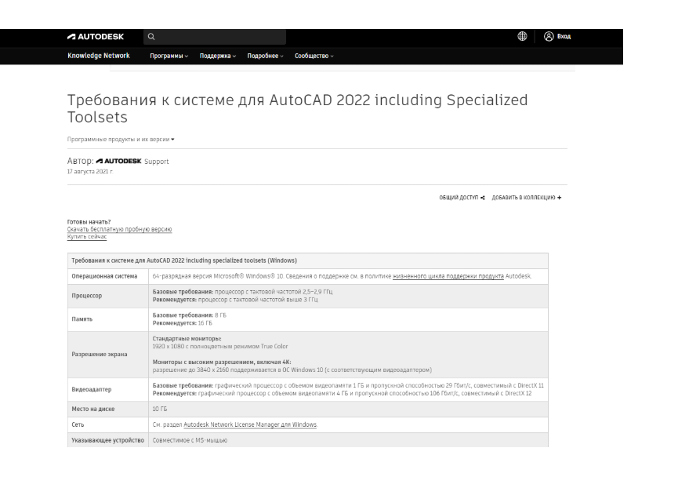
Компьютеріңіздің AutoCAD бағдарламасымен үйлесімді екеніне көз жеткізіңіз
Өндірушінің ұсыныстарына сәйкес, бағдарлама AutoCAD әзірлеушілерімен сертификатталған ДК-де орнатылуы керек. Бұл бағдарламалық құралдағы бұзылулар мен басқа мәселелердің алдын алуға көмектеседі. Компьютеріңіздің және бейне картаңыздың сертификатын тексеру үшін сілтеме бойынша өтіп, ашылмалы тізімі бар пішінде тексерілген жабдықты табыңыз.
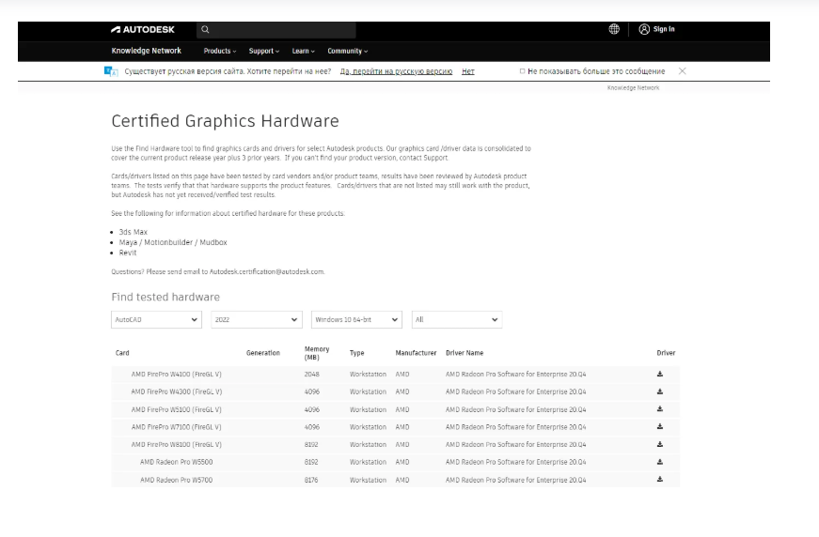

Таратуды жүктеп алыңыз, кілт пен сериялық нөмірді енгізіңіз
AutoCAD дистрибутивін https://manage.autodesk.com/ жеке тіркелгіңізден жүктеп алуға болады. Тіркелгіңізге кіру үшін Кіру жолында лицензияға өтініш берген электрондық поштаны енгізіңіз, оны қалпына келтіру арқылы құпия сөз тағайындалады; электрондық поштаңыз. Сондай-ақ сіздің жеке кабинетіңізде өнім кілті және оның сериялық нөмірі көрсетіледі;

Тіркелгіңізге әкімші ретінде кіріңіз
AutoCAD орнату тіркелгі деректерін әкімші ретінде немесе әкімшілік құқықтармен пайдаланып жүйеге кіргеннен кейін басталады. Мұндай құқықтарды қалай орнатуға болады? Мұны Басқару тақтасы - Пайдаланушы тіркелгілері - Тіркелгі түрін өзгерту тармағына өту арқылы жасауға болады. ДК домен арқылы басқарылатын жағдайда, құқықтарды жүйе әкімшісінен алуға болады. Есептік жазбаны басқаруды (UAC) біраз уақытқа өшірген жөн. Мұны істеу үшін Басқару тақтасы - Пайдаланушы тіркелгілері - Пайдаланушы тіркелгісін басқару параметрлерін өзгерту түймешігін басыңыз және басқару тұтқасын «Ешқашан ескертпеу» мәніне төмен түсіріңіз. Орнату аяқталған кезде, пайдаланушы тіркелгісін басқару мүмкіндігін қайта қосу керек.
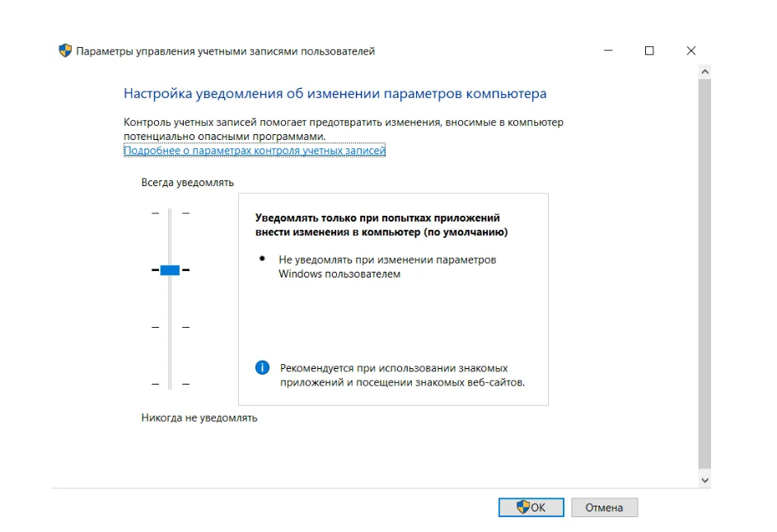

Пайдаланушыларды бағдарламаларға қалай тағайындауға болады
Біріншіден, жеке кабинетке кіріңіз, барлық сатып алынған лицензиялар бар. «Пайдаланушыны басқару - Пайдаланушылар бойынша» бөліміне өтіңіз. Пайдаланушыларды шақыру терезесінің жоғарғы жағындағы түймені басу арқылы жаңа пайдаланушыны тағайындауға болады. Содан кейін тағайындалған адамдар өздерінің әкімшісінен Autodesk-те тіркелгі жасауға шақыратын электрондық хаттарды алады. Олар тіркелгіні жасағаннан кейін оларға лицензиялар тағайындау керек. Ол үшін «Пайдаланушыны басқару» бөлімінде «Бағдарламалар бойынша» түймесін басып, қажетті лицензияны таңдап, пайда болған шақыруларға сәйкес пайдаланушыны тағайындаңыз. Енді қызметкерлер жұмысқа кірісе алады.
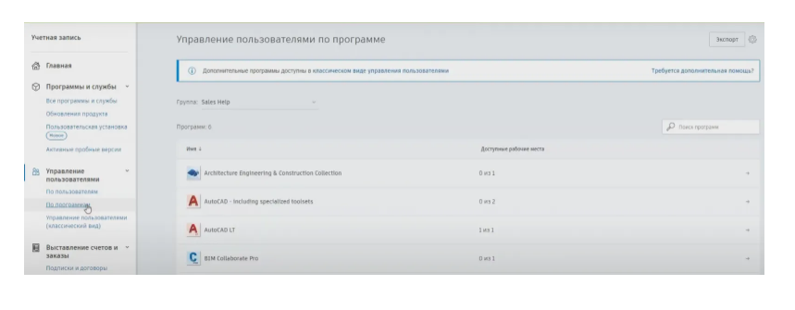
Бағдарламалар мен жаңартуларды қайдан жүктеп алуға болады
Бағдарламаларды іздеу және жүктеп алу Autodesk тіркелгісі немесе білім беру қауымдастығы арқылы қолжетімді. Онда сіз жүктеп алатын бағдарламаны табасыз, содан кейін қажетті элементтерді - тілді, платформаны, нұсқаны және жүктеп алуды таңдаңыз.
Амалдық жүйе үшін барлық жаңартуларды орнатыңыз
Барлық ОЖ жаңартуларының орнатылғанын тексеріңіз. Олай болмаса, мұны міндетті түрде жасау керек, әсіресе «Критикалық» санатқа жататындарды жаңарту. Жаңартулар аяқталғаннан кейін компьютерді қайта іске қосыңыз.
Уақытша файлдарды тазалап, антивирусты өшіріңіз
TEMP қалтасынан барлық уақытша файлдарды жойыңыз. Қалтаға кіру үшін Windows Explorer браузеріне өтіп, мекенжай жолағына %TEMP% енгізіңіз, барлық мазмұнды жойыңыз. Сондай-ақ, орнату алдында компьютердегі антивирустық жүйені өшіріп, барлық іске қосылған қолданбаларды жабыңыз.

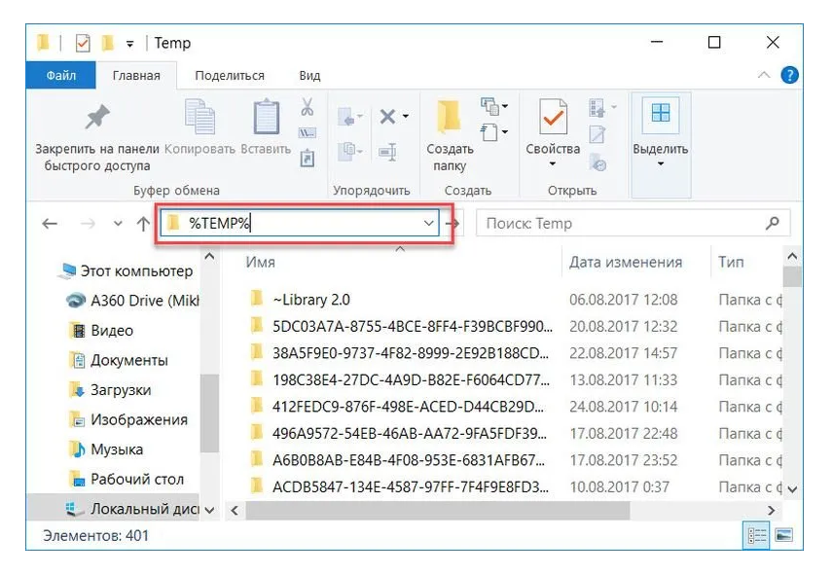

AutoCAD қалай орнатуға болады
Компьютерге орнату үшін Setup.exe файлын іске қосыңыз. Әрі қарай, орнату процесі басталады. Осыдан кейін лицензиялық келісімді қабылдап, Орнату түймесін басыңыз.
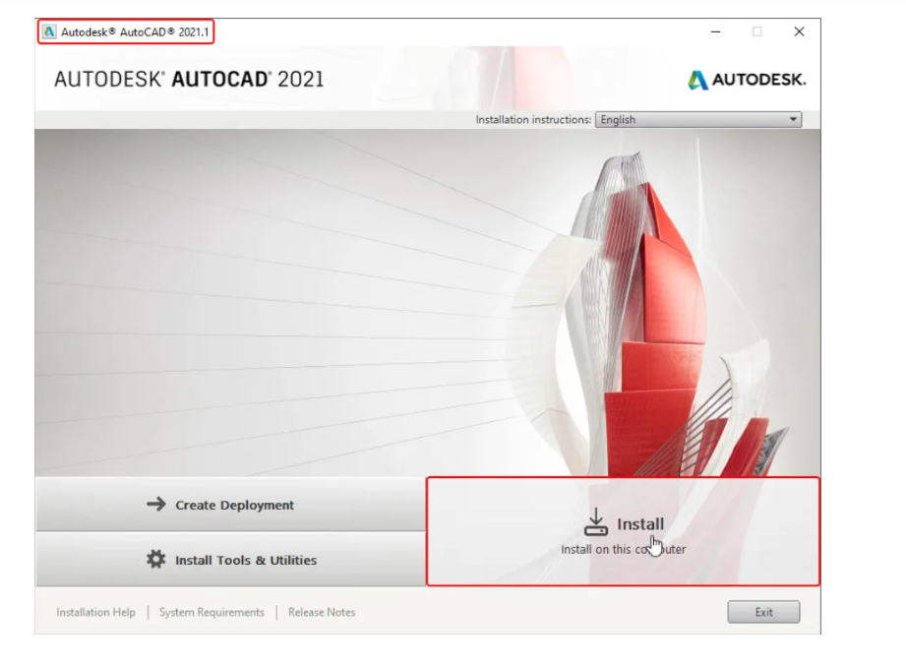

Бағдарламаны орнату біраз уақытты алады.
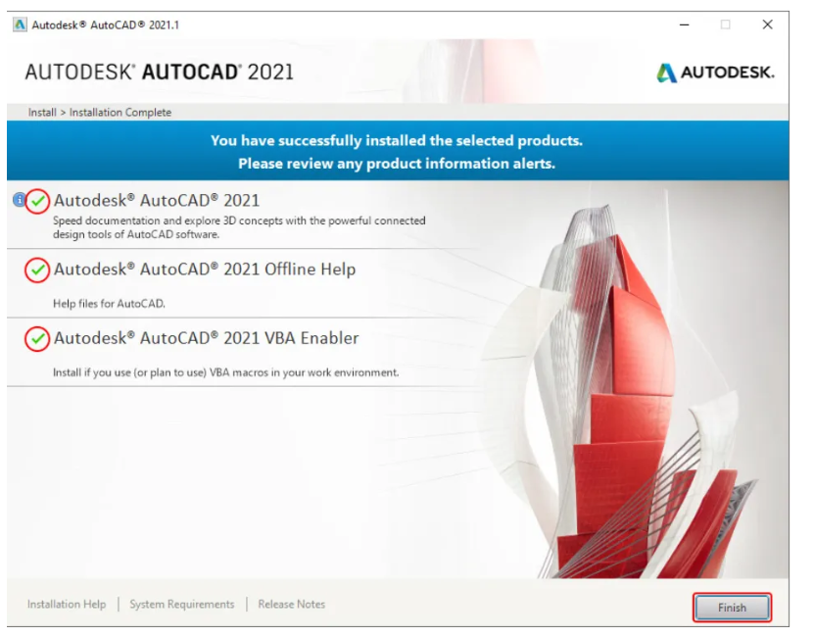

Барлық элементтердің жанында жасыл құсбелгілердің болуы маңызды. Әйтпесе, бағдарлама қателермен жұмыс істеуі мүмкін немесе мүлде жұмыс істемейді.

Autodesk бағдарламалық құралын белсендіру
Егер сізде Бір пайдаланушы лицензиясы болса, бағдарламалық құрал автоматты түрде іске қосылады. Бағдарламалық құралды пайдалану үшін сериялық нөмірді немесе тіркеу кодын енгізудің қажеті жоқ.

Сізде қандай лицензия бар екенін білу үшін өнім туралы ақпарат бөліміндегі Autodesk тіркелгісін қарап, табыңыз

Белсендіру
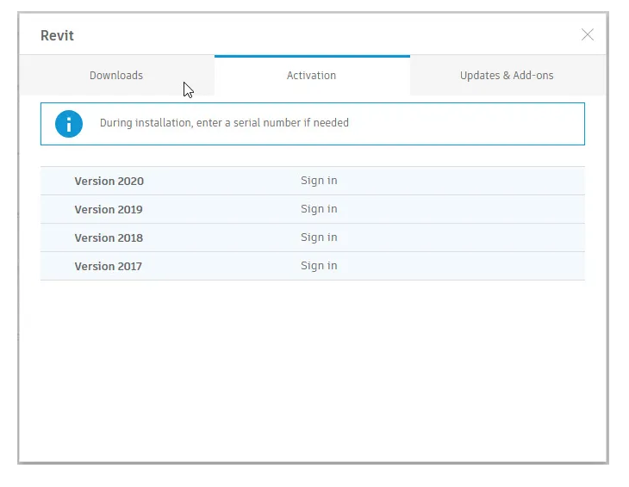

Бағдарламаны енді ғана орнатқан болсаңыз:
Бағдарламалық құралды іске қосыңыз.
Жұмысты бастаймыз экранында Бір пайдаланушы (2019 және одан кейінгі нұсқалар) немесе Жүйеге кіру (2018 және одан бұрынғы нұсқалар) түймесін басыңыз.

Сұралған кезде Autodesk тіркелгі деректерін (яғни, тіркелгіңізге байланысты Autodesk идентификаторы/электрондық пошта мекенжайы және құпия сөз) арқылы кіруді растау үшін жүйеге кіріңіз.
2019 және одан кейінгі нұсқа

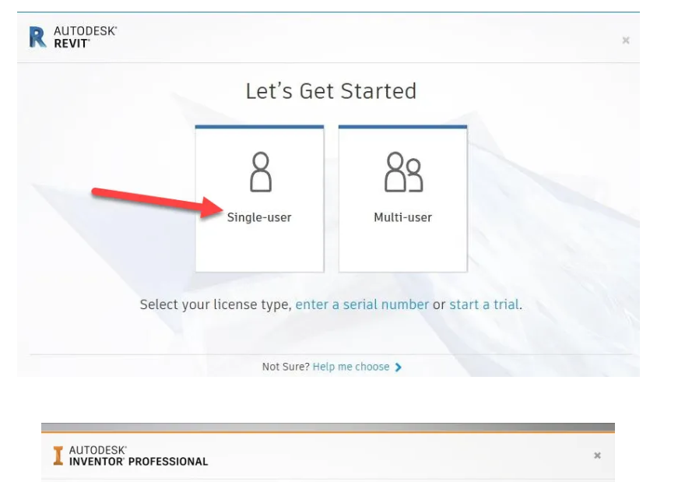

Қорытынды
AutoCAD орнату кезінде осы нұсқауларды пайдаланыңыз. Бағдарламаны орнату кезінде қосымша сұрақтарыңыз немесе қателеріңіз болса, Autodesk техникалық қолдау қызметіне хабарласыңыз.

